**Antena Ubiquiti BRSpices**

Primeiro pedir a pessoa que esta presente na portaria, para tirar a tomada da fonte (PoE) da antena e ligar novamente, pois as vezes a antena não resetou, somente travou.

***\*| OS PROCEDIMENTOS A SEGUIR, PRECISAM DE UM NOTEBOOK OU O PROPRIO COMPUTADOR DA PORTARIA COM ACESSO A INTERNET, PEÇA QUE SEJA FEITO O ROTEAMENTO PELA INTERNET DO CELULAR, POR EXEMPLO, MAS MANTENHA O CABO DE REDE. |\****

***\*| PASSE OS PROCEDIMENTOS PARA A PESSOA QUE ESTEJA LÁ CASO NÃO CONSIGA ACESSAR A MAQUINA |\****

Mas peça que reinicie e acesse com o IP 192.168.1.20 (que é o que fica quando a antena reseta, caso tente acessar por esse IP e não vá há dois motivos:

* A antena não resetou, somente travou e está com o IP e configurações corretas, **REINICIANDO PROVAVELMENTE RESOLVERÁ.**
* A antena resetou e perdeu as configurações, nesse cenário **PRECISARÁ REINICIAR A ANTENA, E ACESSAR COM O IP INFORMADO ACIMA.**

Após reiniciar, abra o navegador e acesse: (USUARIO: ubnt SENHA: ubnt)

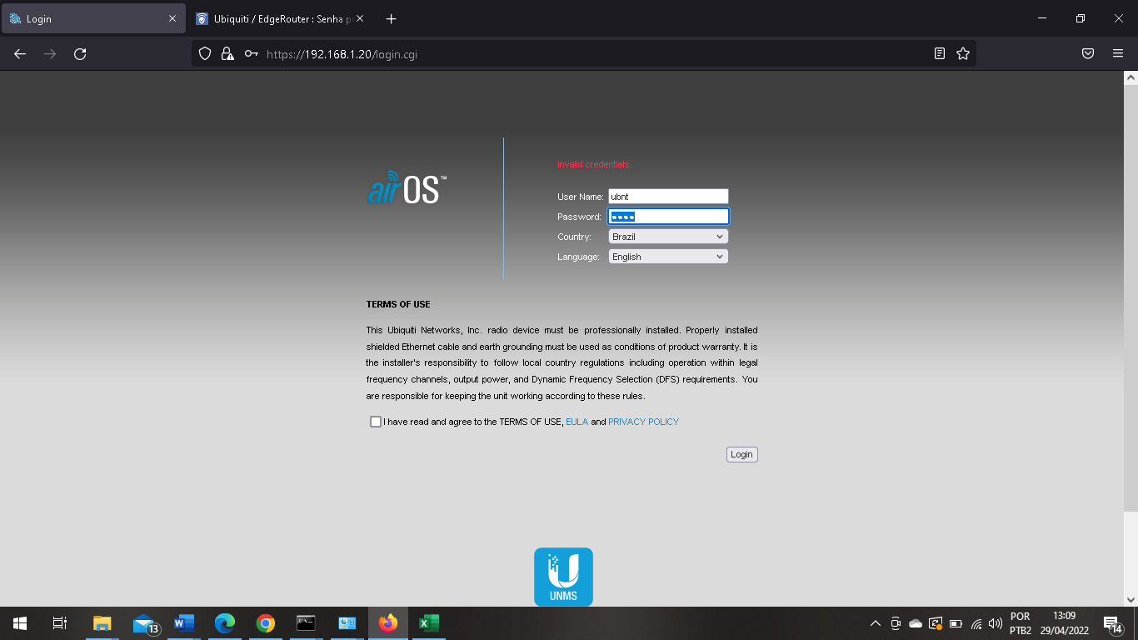

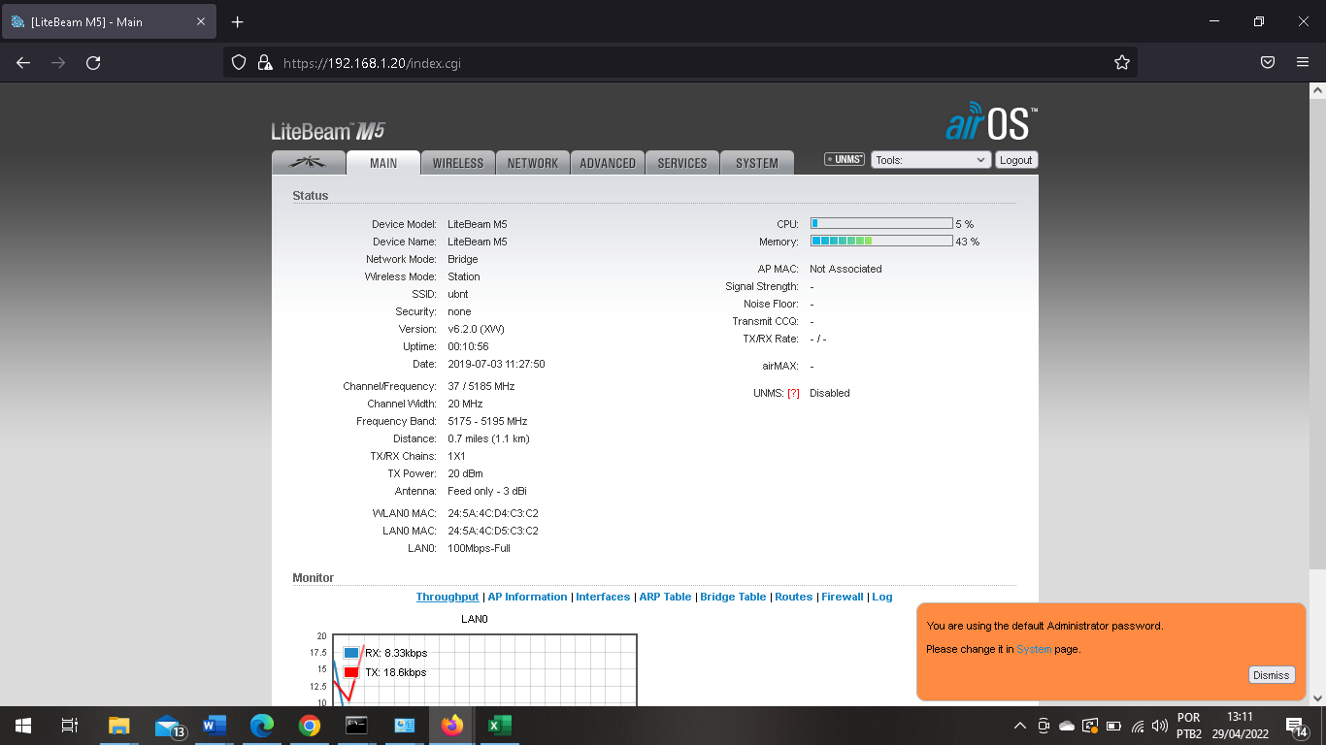

2° Ir na aba **SYSTEM**, descer até a última opção:

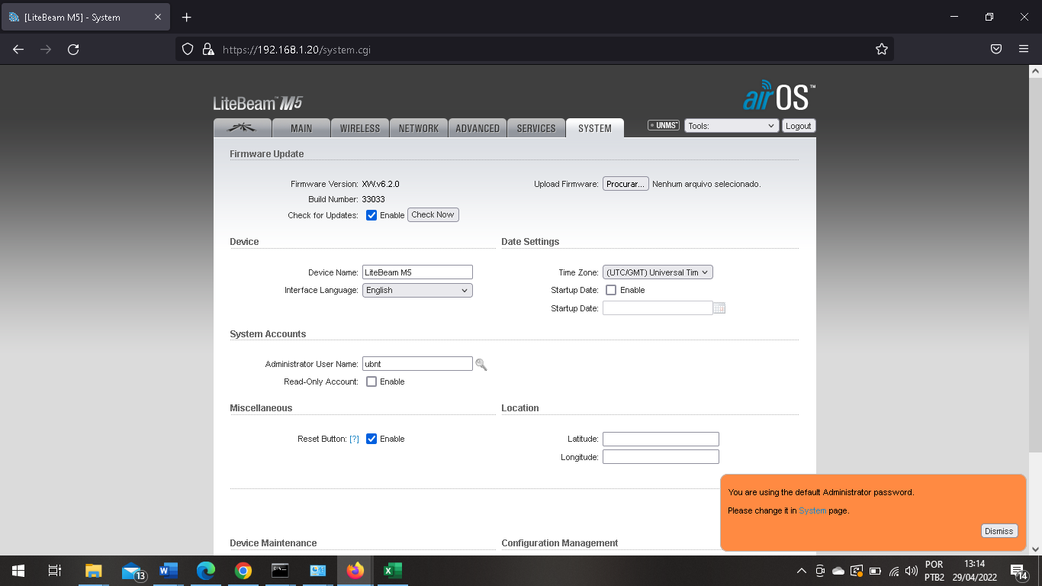

3° **Upload Configuration** e clicar em procurar:

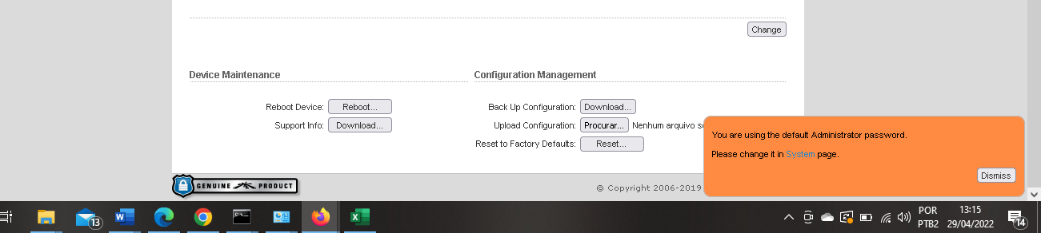

## 4° Selecione o arquivo de **BACKUP**, que está salvo na nossa pasta do **CLIENTE** :

## 

5° Aplique as mudanças e salve, espere REINICIAR, provavelmente a antena RECONECTARÁ automaticamente. Para confirmar, acesse novamente a antena com o novo IP que será puxado novamente (192.168.1.24) assim como usuário e senha.